GF1 Evaluering.
Navn.

Løses digitalt med fx wordmat og PC|Schematic.
Husk formler og beregninger.
(hvis der kun står resultater vil opgave ikke blive godkendt)
Tid: 2 time.
God arbejdslyst.
Husk at redigere jeres opgave inden aflevering!

Opgave 1 - 10
Opgave 2 - 10
Opgave 3 - 10
Opgave 4 - 20
Opgave 5 - 20
Opgave 6 - 15
Opgave 7 - 15
Opgave 8 - X

Opgave 1
En elektrisk tandbørste optager 8 mA og har en modstand på 0,75 kΩ.
- Hvor stor er spændingen på batteriet?

Opgave 2
I et kredsløb måles der en strøm på 14,4 mA og modstanden en på 2,3MΩ.
- Beregn spændingen
- Tegn et diagram af kredsløbet med værdierne for U,I og R i PC|SCHEMATIC eller andet program

Opgave 3.
En pumpe til et akvarium kører konstant året rundt. Pumpen er mærket 230V/20W.
- Hvad koster det at holde pumpen i drift pr. år, når kWh pris er kr. 2,43

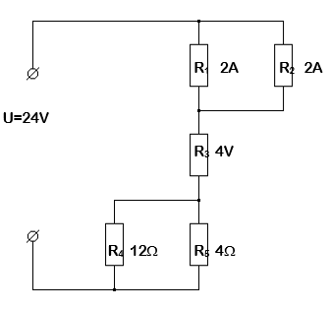
Opgave 4

- Beregn de manglende værdier.
- Husk udregning og formler.

 | U | I | R
R₁
R₂
R₃
R₄
R₅
ΣR | V | A | Ω

Opgave 5
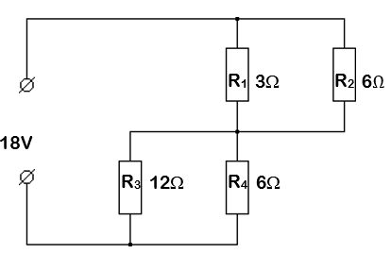
- Beregn de manglende værdier.
- Husk udregning og formler.

 | U | I | R
R₁ |  | 2A | 3Ω
R₂ |  |  | 6Ω
R₃ |  |  | 12Ω
R4 |  |  | 6Ω
ΣR | V

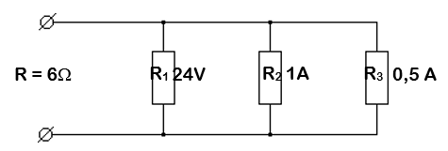
Opgave 6

- Beregn de manglende værdier.
- Husk udregning og formler.

 | U | I | R
R₁
R₂
R₃
ΣR | V | A | Ω

Opgave 7
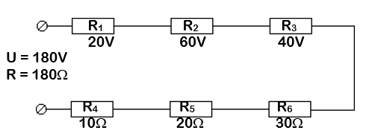
- Beregn de manglende værdier.
- Husk udregning og formler.

 | U | I | R
R₁
R₂
R₃
R₄
R₅
R₆
ΣR | V | A | Ω

